Самый простой четырехугольник - это квадрат. В нем всё идеально – все стороны равны между собой и попарно параллельны, углы одинаковые, диагонали равны, являются биссектрисами углов, перпендикулярны и пополам делятся (рис. 1).

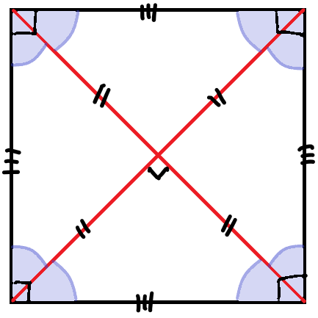

Рисунок 1 – квадрат (красные отрезки – диагонали).

Периметр квадрата – это сумма всех его сторон. Но все стороны одинаковы, значит

P=4a

*P*=4*a*, где *a* - это сторона квадрата.

Площадь любого прямоугольника - это произведение его длины на его ширину. Но тут то они одинаковы: *S*=*a*×*a*=*a*2

Прямоугольник – это такой же квадрат, просто его вытянули. Он потерял часть красоты: стороны равны только парами, так же параллельны, диагонали равны и делятся пополам, но уже не являются биссектрисами и не перпендикулярны друг другу.

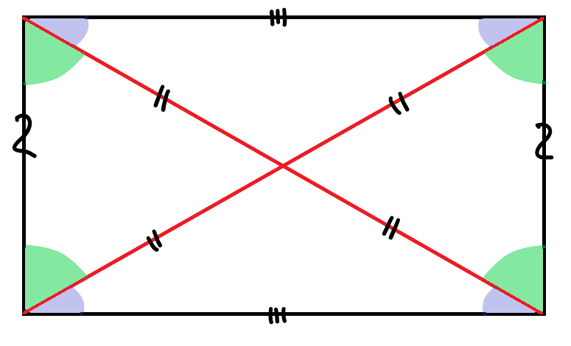

Рисунок 2 – прямоугольник.

Периметр - это сумма всех сторон. Но так как стороны попарно равны, то *P*=2(*a*+*b*), где *a* и *b* − стороны прямоугольника.

Площадь прямоугольника можно найти, умножив две его смежные стороны: *S*=*a*×*b*.

Параллелограмм – это косой прямоугольник. Стоял ящик, вы ему с ноги дали, он покосился. вот это параллелограмм. От удара он потерял почти всю красоту: стороны попарно равны и параллельны, но потерялись углы по 90 градусов, диагонали больше не равны, но точкой пересечения все еще деляться пополам.

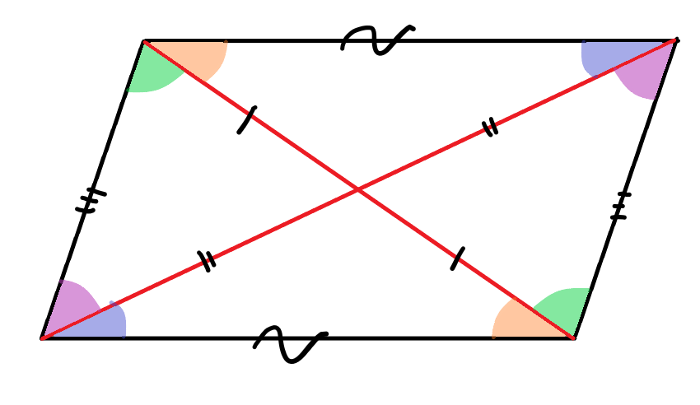

Рисунок 3 – параллелограмм.

За счет параллельности имеем много равных углов.

Площадь параллелограмма можно найти как произведения основания на высоту. *S*=*a*×*h* (рис. 4). Основание - это та сторона, к которой проведена высота.

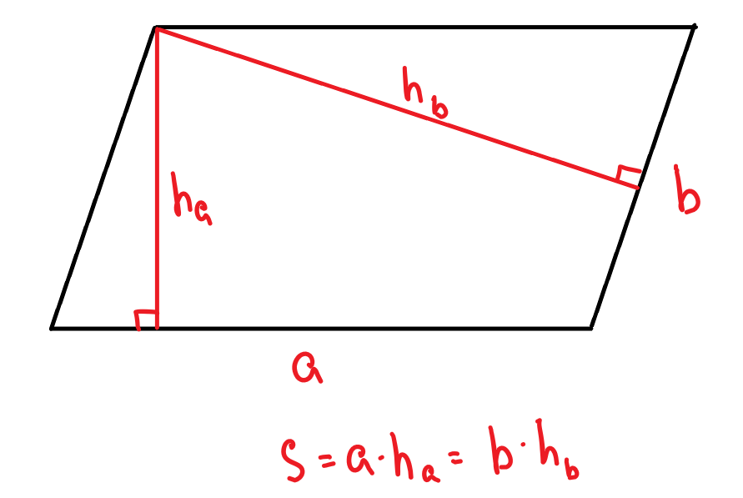

Рисунок 4 – площадь параллелограмма через высоту.

Площадь можно найти и без высоты, используя синус. Рассмотрим прямоугольный треугольник, который получился при проведении высоты (рис. 26): sin(α)=hab→ha=b×sin(α). Тогда в формуле площади можно допустить преобразования: *S*=*a*×*h*→*S*=*a*×*b*×*sin*(*α*).

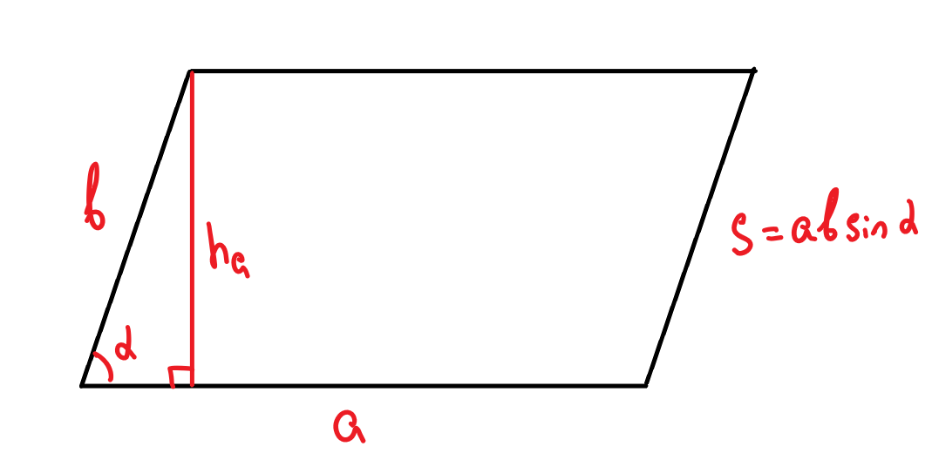

Рисунок 5 – площадь параллелограмма через синус.

Ромб – частный случай параллелограмма. У него просто равны все стороны, этим он похож на квадрат. Кстати, он взял у него одно важное свойство - его диагонали перпендикулярны и являются биссектрисами (рис. 6)!

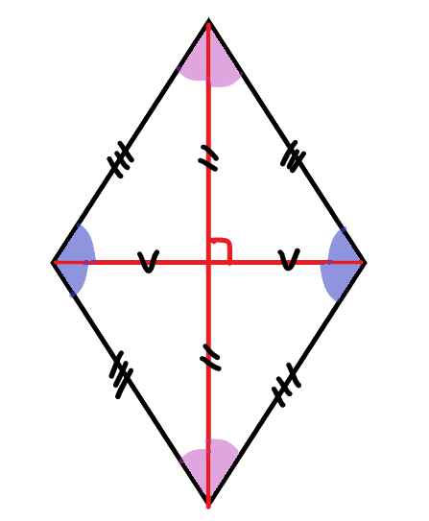

Рисунок 6 – ромб.

В остальном его свойства такие же, как у параллелограмма.

## Квадрат, прямоугольник и ромб - это параллелограммы. Все свойства параллелограмма будут работать в этих фигурах. Просто каждая имеет свою особенность.

Порешаем некоторые задачки.

**Пример 1.** Периметр квадрата равен 40. Найдите его площадь.

Поскольку периметр - это сумма длин всех сторон, то периметр квадрата равен *P*=4*a*, а значит 40=4a→a=10. Если сторона квадрата равна 10, то его площадь S=a2=102=100

**Пример 2.** В прямоугольнике ABCD две стороны равны 6 и 8. Найти AO, если точка О - точка пересечения диагоналей.

Для начала найдем диагональ по теореме Пифагора (рис. 7). Затем, поскольку мы знаем, что диагонали прямоугольника равны и точкой пересечения делятся пополам, найдем половинку, то есть АО.

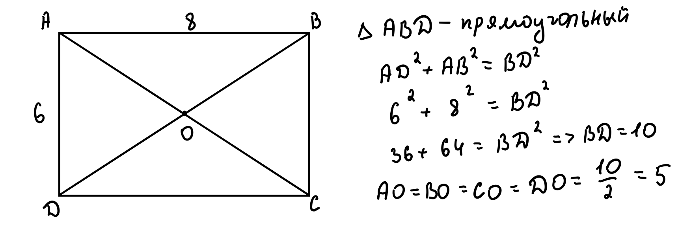

Рисунок 7 – решение смешанной задачки.

**Пример 3.** На стороне ВС прямоугольника ABCD взята точка Е так, что угол АЕВ равен 45 градусам. Известно, что сторона АВ равна 6, а сторона ВС равна 14. Найти ED.

Пойдем по порядку: сначала рассмотрим треугольник АВЕ. В нем два угла известны (В и Е), значит можно найти третий угол - он оказывается равен 45. Значит треугольник равнобедренный, ВЕ=6. Если ВЕ=6, то ЕС можно найти как разницу между всей стороной ВС и ее кусочком ВЕ, ЕС=8. Потом в треугольнике ЕСD применяем теорему Пифагора и вуаля – ED=10.

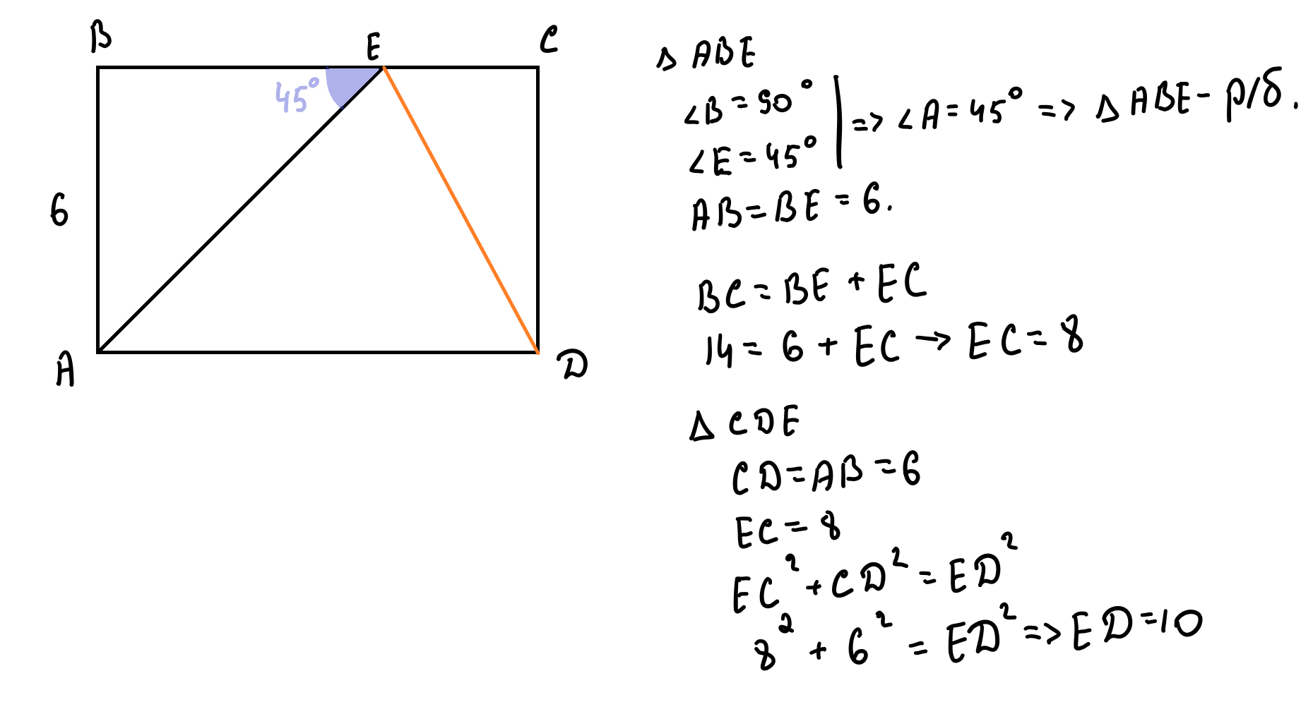

Рисунок 8 – решение смешанной задачки.

**Пример 4.** В параллелограмме ABCD биссектрисы углов A и В пересекаются в точке О. АО=12, ВО=5. Найдите сторону АВ.

По свойству параллелограмма сумма углов А и В равна 180. Но мы провели биссектрисы этих углов, а биссектрисы делят их пополам. Пусть эти половинки равны х и y соответственно. Тогда в треугольнике АВО два угла в сумме дают 90 градусов, а значит третий угол равен 90 (потому что сумма углов треугольника 180 градусов). Значит треугольник АВО - прямоугольный и мы можем применить теорему Пифагора.

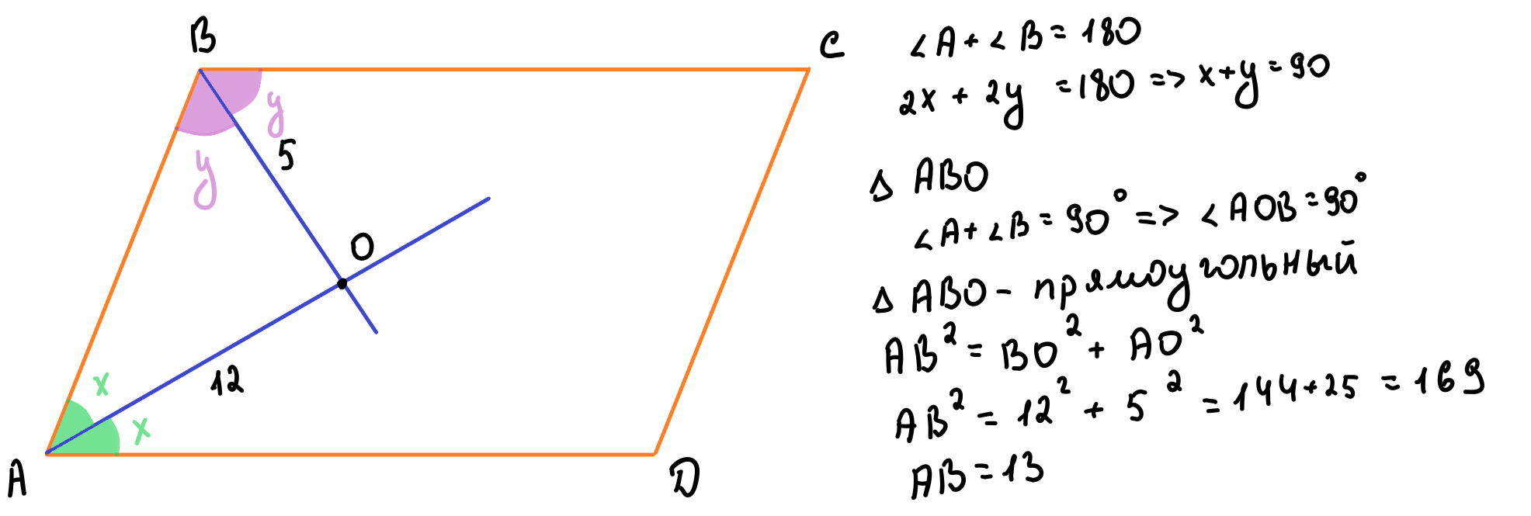

Рисунок 9 – решение смешной задачки.

**Пример 5.** В ромбе диагональ равна 10, а сторона равна 203. Найдите площадь ромба.Пусть BD=10.

Диагонали любого параллелограмма, в том числе и ромба, точкой пересечения делятся пополам, а значит ВО=DO=5. У ромба диагонали перпендикулярны, а значит треугольник ВОС - прямоугольный. Применим в нем теорему Пифагора и найдем катет ОС, а за ним и диагональ АС. Площадь ромба найдем как полупроизведение диагоналей.

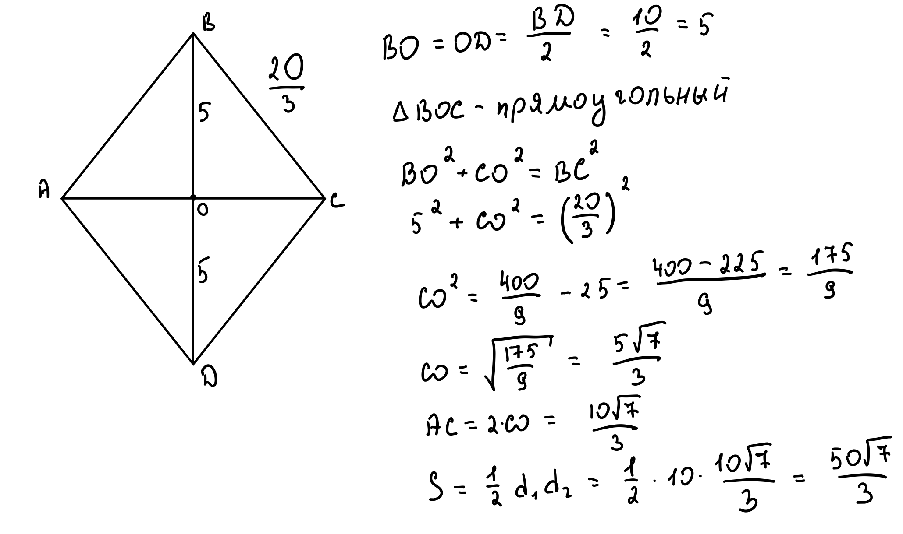

Рисунок 10 - решение смешанной задачки.